Une collection d'insectes ou collection entomologique
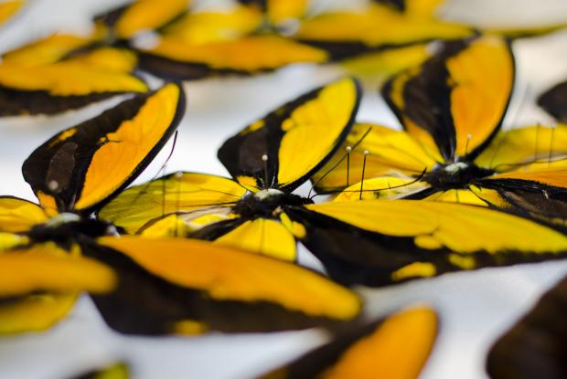

Une collection d'insectes ou collection entomologique est le résultat de la collecte et la conservation d'insectes (et autres arthropodes) morts, dans un but scientifique ou esthétique. Parce que la plupart des insectes sont petits et que la majorité ne peut pas être identifiée sans l'examen minutieux de caractères morphologiques, les entomologistes créent ou maintiennent souvent des collections d'insectes morts, pour permettre leur observation (à la loupe, au microscope...) et la comparaison des spécimens. De très larges collections sont ainsi conservées dans des musées d'histoire naturelle et des universités, où elles sont maintenues et étudiées par des spécialistes ou des étudiants. Des collections privées peuvent également être constituées par des entomologistes amateurs ou des collectionneurs d'insectes
Types de collection
-Les collections d'insectes sont communément distinguées :
- Une collection historique est une collection ancienne qui permet de visualiser l'entomofaune d'un lieu géographique à une époque passée, révéler des espèces aujourd'hui disparues.
- Une collection dite « de référence » est une collection d'étude, comportant des spécimens classés et étiquetés (date, lieu, espèce déterminée par des experts). Elle permet aux entomologistes l'identification et la comparaison de spécimens (espèces ressemblantes, variations morphologiques inter-espèce...) et l'identification d'espèces inconnues (dont le spécimen conservé devient la référence « type »). C'est ce genre de collection qui est conservé dans les grands musées d'histoire naturelle et les laboratoires de recherche scientifique, pour la recherche en morpho-anatomie comparée, en taxinomie, en phylogénie ou en biologie moléculaire.
- Une collection « systématique » collecte et rassemble des insectes d'après leur classification (famille, genre...). À l'opposé, une collection « biologique » rassemble des insectes partageant un même aspect biologique (zone géographique, type d'habitat...).
- Une collection régionale comporte peu de spécimens mais donne un aperçu des espèces communes dans une région donnée. Elle sert parfois de référence pour des inventaires régionaux.
- La collection esthétique : constituées dans un but décoratif, généralement restreinte à des espèces exotiques de grande taille parmi les lépidoptères (papillons) et grands coléoptères (scarabées).
- Une collection nominale est une collection privée réalisée par une personne (scientifique ou amateur) ultérieurement donnée, vendue ou léguée à un musée

